Добрый день, уважаемые коллеги! Начинаем открытый урок на тему «Работа над сглаживанием регистров и гибкостью голоса в классе академического вокала».
Почему такая формулировка темы? Работа над сглаживанием регистров, преодолением регистровых и тесситурных порогов имеет самое непосредственное отношение к развитию гибкости голосового аппарата, ведь что такое гибкость? Гибкость это способность выполнять движения с большой амплитудой, находить такую координацию, при которой мышцы свободны от всяческих зажимов, находятся в оптимальном тонусе, не напряжены, но и не вялые. В вокале под большой амплитудой движений, то есть гибкостью голоса, мы понимаем свободное, беспрепятственное движение вверх и вниз по диапазону выше и ниже переходных нот, держать высокую или, наоборот, низкую тесситуру, владение различными видами вокально-мелодического движения, разными видами техники – легато, стаккато, маркато, мелкой техникой, или техникой беглости. Что такое регистр - это ряд однородных по тембру звуков, производящихся единым физиологическим механизмом. Главной задачей вокальной педагогики является - сделать переход от одного регистра к другому плавно, чтобы этот переход был не заметен. Эстетическом каноном, стандартом в сольном академическом пении является единорегитровое строение голоса, каждый вокалист и педагог должен иметь как бы «архитектурный проект» певческого голоса, образная модель его строения, она должны быть монолитной, так как грубой ошибкой является пение нескольким голосами, в разных регистрах, но если, к примеру, в балладе Шуберта «Лесной царь» это исполнительская художественная задача, то в остальных случаях это грубый недостаток техники, поэтому у необученных певцов голос имеет регистровое строение. В мужском голосе выделяют два регистра грудной и фальцет. Сглаживание регистров мужского голоса имеет свои специфические особенности и связаны они с овладением приемом прикрытия, так наибольшей сложностью для мужчин является овладение верхним регистром. Прикрытие – механизм звукообразования, который является целым комплексом вокальных координаций, посредством округления (притемнения) гласных по принципу поиска глухой фонетической пары (и приближается к ы, е к э, а к о и тд), опускания гортани, увеличения ротоглоточного пространства за счет сохранения вдыхательной установки (положение зевка) и активной работы дыхания и резонаторов, оно дает возможность петь выше естественных регистровых порогов, снимая излишнее мышечное напряжение, облегчая переход на смешанное голосообразование.
Хочу подробнее коснуться вдыхательной установки
Спросить у Игоря как он понимает этот термин??? Затем дать определение.
Вдыхательная установка является неким парадоксальным приемом, певец не только посылает выдох вперед, не столько выдыхает, сколько сохраняет ощущение вдоха на уже звучащей ноте, ощущения, которые сопровождают «вдыхательную установку» следующие, это упор вдыхаемой струи воздуха в мягкое небо, благодаря чему явно ощущается холодок, эластичное натяжение мягкого неба, увеличение ротоглоточного простраства, ощущение пустоты, пространства, которое можно заполнить звуком, опускание корня языка, понижение уровня гортани, все перечисленные выше ощущения сопровождают зевание, поэтому имитация зевка, фиксация данных ощущений и положения, служит выработке «вдыхательной установки», являющейся важнейшим элементом техники прикрытия. Так как внимание, внутренний взор певца обращен в этот момент в глубину ротовой полости, то при пении на зевке или вдыхательной установке нельзя поддаваться соблазну петь, в заднюю стенку глотки, в корень языка, в мягкое небо, так как известно, что мягкие ткани гасят звук, а устремлять его к точке у передних зубов, то есть к твердым тканям, которые хорошо резонируют. Это самая часто встречающаяся ошибка и вечная проблема всех вокалистов – поиск золотой середины, баланса, между объемом и прикрытостью и близостью звучания.
Так как мы сегодня работаем с мужским голосом, юным баритоном, напомню, что переходные ноты у данного голоса находятся в районе ре-ми 1 октавы. Это именно тот участок, который следует прикрывать.
Переход к упражнениям.
Так как прикрытие и развитие гибкости – целый комплекс мероприятий, то выполнение упражнений будет разбито на 6 блоков:
- Развитие гибкости мышц дыхания,
- развитие гибкости мышц гортани и развитие резонаторных ощущений,
- Развитие гибкости артикуляционных органов
- Упражнение на разные виды звуковедения: легето и стаккато
- Развитие диапазона и сглаживание регистров
- Упражнения на развитие техники беглости

Первое конечно это дыхание, это основа пения
Дыхание
Я отношусь к педагогом, которые дыхательные, т. н. «беззвучные» упражнения, считают полезными, опробовав их на себе и учениках, я обратил внимание, что они положительно сказываются на работе голосового затвора, смыкании, наводят на ощущения опоры голоса, плавность подачи, увеличивают продолжительность выдоха, необходимого для пения длинных фраз на одном дыхании, усиливают подсвязочное давление, необходимое, в свою очередь, для качественного смыкания при пении выше переходных нот без физических затруднений. Именно в этом и обнаруживается роль органов дыхания в прикрытии голоса и сглажевании регистров. Вокалист должен мыслить точками – точка резонанса, точка вдоха и тд и ставить голос в эти точки, так и только так голосом можно управлять. Вдох должен быть конкретный, точка вдоха находится ближе к пояснице, где диафрагма крепится к позвоночнику, точку эту легко ощутить сделав резкий глубокий вдох. Кроме того, что нужно вдыхать, дыхание нужно вовремя и полностью уметь сбрасывать, так как оно имеет свойство наслаиваться, образуя чрезмерное подсвязочное давление, что приводит к зажимам и форсированию звука.

Далее мы выполним 4 дыхательных упражнения (которые также применяются фониатрами для восстановления голоса):
1.Тренируем глубокий резкий вдох.
2. дышим собачкой, наводим на отчетливые ощущения дыхательных мышц.
3. попеременно ноздревое дыхание. Правая ноздря-рот, левая ноздря-рот.
4. Три резких выдоха на тсс.. на усиление подскладочного давление, опоры воздуха, чувствуем сопротивление губ и мышц живота потоку воздуха.
5. Упражнение В. Стрельниковой «Насос» на отработку 3 фаз певческого дыхания: вдох, задержку, выдох. Очень часто ученики пренебрегают задержкой дыхания, а это именно та фаза, при которой формируется мышечное сопротивление сжатому в легких воздуху, то есть опора, и как следствие, получается безопорный звук. Специфика вокального дыхания заключается в том, что вдох короткий, выдох максимально протяженный.
Гортань и резонаторы
Гибкость гортани обеспечивается ее свободой, чтобы облегчить ее работу необходимо хорошо разогреть головные резонаторы и сметить на них «центр тяжести». Также очень важно переключить внимание с внешних мышц гортани, на другие мышцы, например на мышцы артикуляционные.
В этом хорошо себя зарекомендовали такие упражнения как мычание на сонорный м, а также упражнение под названием губная трель. Упражнение на мычание нужно выполнять с предельной концентрацией внимания, фокусируя звук в точке у передних зубов, где они соединяются с твердым небным сводом, так называемая точка Морана. (Поль Моран). Плавность перехода из регистра в регистр в огромной степени зависит от единства певческой позиции на протяжении всего диапазона, поэтому необходимо воспитывать у учеников понятие точки звука, наводить на яркие вибрационные, резонаторные ощущения в области вышеназванной точки, это ощущение вибрации, щекотки, мурашек над верхней губой. На всем протяжении диапазона мысленно нужно всегда оставаться в этой точке и направлять звук туда, поддерживая отчетливые вибрационные ощущения, а слухово ориентируясь на звон (колокольчик в голосе) или его отсутствие, то есть матовый звук.
Гортань в пении необходимо опустить, так как при ходе в верхний регистр она рефлекторно задирается, что приводит к форсированию голоса, пению белым звуком, в задранном положении устойчивого красивого звучания в верхнем отрезке диапазона быть не может. Можно опустить зевком, контролируя ее положение тактильно, дотронувшись пальцами до впадинки на шее в районе кадыка, которая при зевке (на «ХА»), заполнится щитковидным хрящом и нажмет на палец. Это ваше низкое положение гортани (попробуйте сделать сами!) Применяя данный тактильный метод, запоминая ощущения при таком положении гортани, можно приучить ее рефлекторно опускаться на этот уровень.
- Упражнение мычание хорошо разогревает связки, резонаторы, наводит на ощущение резонирующей точки звука, улучшает смык, является своего рода массажем гортани, из-за чего в распевании его часто применяют первым. (мычим на 3 звука)
- Губная трель расслабляет внешние мышцы гортани, позволяет с легкостью преодолевать регистровые пороги. (обратите внимание как высоко мы поднялись, выше чем могли бы подняться в любой другой распевке, назвать ноту).

Гибкость артикуляционных органов
Огромную роль в развитии гибкости голосового аппарата играет работа артикуляционных органов. При зажатом корне языка, нижней челюсти, вялых губах и тд. не возможно развитие диапазона голоса, не возможно в принципе сколь нибудь качествееное, приятное звучание. От работы артикуляционных органов зависит выразительность голоса и напрвление звука, многие ученики поют «мертвыми губами», поэтому нужно обязательно расшевелить их губы определенными упражнениями.
Упражнение с названием нот (так же хорошо влияет на смык, собранность звука, близость, опору) доремифасольфамире доремифасольфамире доо
Следует очень твердо произносить слово, сокращая квадратные мышцы лица и напрягая и вытягивая губы. Стаккато легко, остро, маленький рот, укалывать сверху головным тоном, сразу в головном резонаторе и пропускать на опору, двигать животом.
Легато стаккато
Необходимо также воспитывать в голосе гибкость к разным видам техники и их смене в рамках одного произведения, данное упражнение сочетает штрих легато и стаккато. Егорычева №16 на до
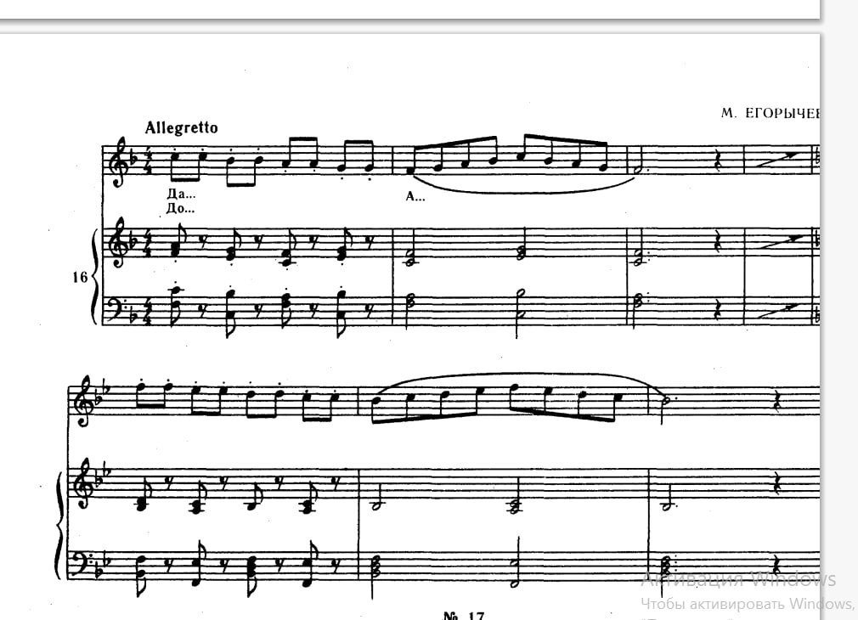

Диапазон и сглаживание регистров
Здесь про прикрытие. На этих упражнениях мы целенаправленно вырабатываем прикрытие. Прикрытие дает оптимальный баланс подскладочного и надскладочного воздушного давления из-за чего ход в головной регистр происходит без усилий. Самая прикрытая и смешанная гласная сама по себе это У, в нее следует монтировать все остальные гласные, особенно активно смешивать ее в самом верху, она хорошо кроет, ног произносить ее необходимо близко. Голос формируется по вертикали , гласные а и е очень широкие, горизонтальные, именно поэтому их нужно особенно тщательно прикрывать, а идет к о, е к э и вверху к у. чтобы звук попадал на воздушный, резонирующий столб (труба), его надо формировать узко, вертикально, крыто (показать а в о).
1.арпеджио расширение диапазона на ми –ё (м сонорная и звонкая – хорошо выводит в резонатор, ё – звонкая, хорошо выводит звук вперед, и при этом округлая)
2. Егорычева №34 сглаживание регистров
Следующее упражнение рекомендуется для формирования переходных онов. Короткие фразы помогают освободиться от мышечного зажима. Ученикам комфортнее петь мелодические последовательности в нисходящем движении, так как переход от головному к грудному регистру осуществляется легче, чем переход грудного к головному, так можно избежать быстрого утомления и перенапряжения голоса.
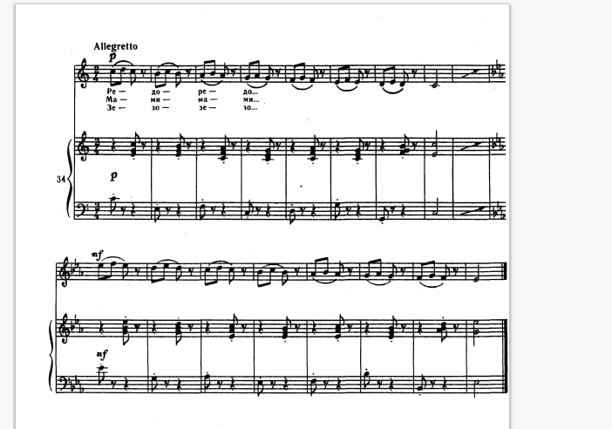

Беглость
Не стоить думать, чтобы упражнения в технике беглости это прерогатива инструменталистов или классов сольного пения высших учебных учреждений, ведь есть задачи в классах сольного пения на уровне музыкальной школы, которые могут быть успешно реализованы, если регулярно выполнять с учениками несложные упражнения на мелкую технику, например упражнения с чередованием восьмых или шестнадцатых в быстром темпе, такие технические элементы встречаются и в детских произведениях, исполняющихся учениками ДШИ, например, Детские игры Моцарта, с мелодией из секвенций 16ми в быстром темпе, которые необходимо легко и при этом четко пропевать. Ни одно упражнение так не раскрепощает гортань, не делает ее гибкой и эластичной, как упражнения на технику беглости.
В первом упражнении на технику беглости ноты, чередуясь в быстром темпе, освобождают голосовой аппарат от скованности. Исполнение упражнения требует четкости и ритмической организованности, что достигается небольшим акцентированием каждой сильной доли.
В упражнениях на мелкую технику необходимо очень сильно собирать звук, чтобы добиться легкости, полетности, пластичности, поэтому лучше всего использовать звонкие, переднеязыковые и зубные согласные, например З
Зииии зеееее зооооо заааа зуууу
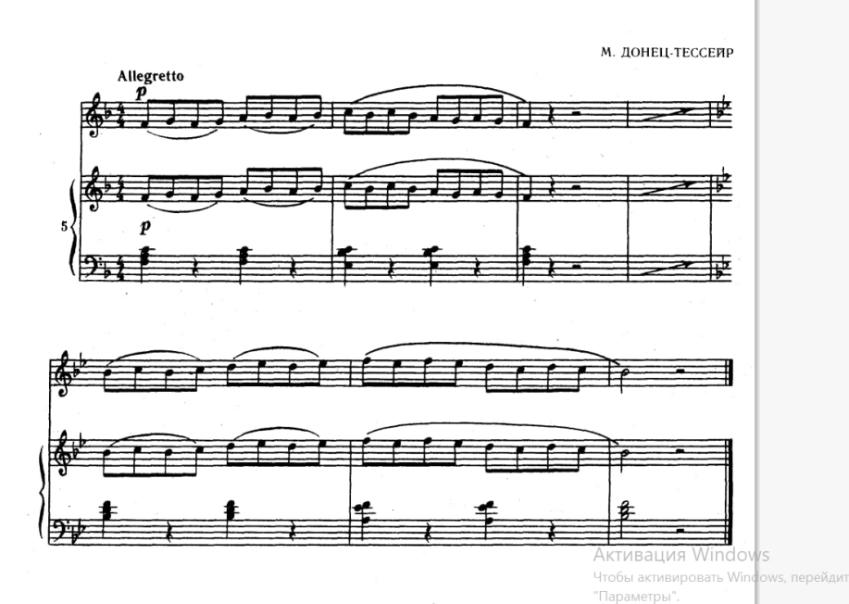
И второе Ларисы на ми – ё

РАБОТА НАД АРИЕЙ COME RAGGIO DI SOL
Задача – прикрытие кульминационного построения с октавным скачком на ми1. ЗАМЕНИТЬ НА СОЛЬ ДЕЛЬ МАРЕ??? Если попробовать о приблизить к у???
Метод работы. Вычленение данного построения с транспонированием по полутонам вверх, потом вниз. Задача – при нисходящем движении сохранить головной тон в позиции верхней ноты. В восходящем – низкое положение гортани. К Е идем через И как бы нанизываем на струю И более широкую Е, И при этом формируем максимально близко и собрано. Следим за глубиной вдоха, упорчиком в низ живота и в спину. Не отрываем звук от тела, для этого пропускаем на дыхание и открываем горло вдыхательной установкой, звук подаем к зубам, чувствуем как дребезжат зубы, укалываем сверху, небо натянуто, ощущаем холодок и пространство под небным сводом. Обязательно подготовить опору перед атакой ноты.

В заключении хотелось бы подрезюмировать проделанную работу, была определена роль вдыхательной установке в прикрытии голоса, проделана работа по ее формированию у учника. Первый этап работы касался развития эластичности мышц дыхания на основе беззвучных упражнений, была отмечена их полезность, роль в активизации дыхательной мускулатуры и выработку профессиональных координаций, затем разогрев головных резонаторов, артикуляционных мышц, наряду с освобождением гортани, зачем пелись упражнения на расширение диапазона, сглаживание регистров, технику беглости, комплексный подход к проблеме развития гибкости голоса и сглаживания регистров позволил ученицу установить тонкую координацию всех частей голосового аппарата, освободиться от мышечных зажимов, освоить прием прикрытия верхнего участка диапазона (переходных нот) и перенести наработанные навыки на трудные места в произведении, с которыми от стал справляться более успешно.

